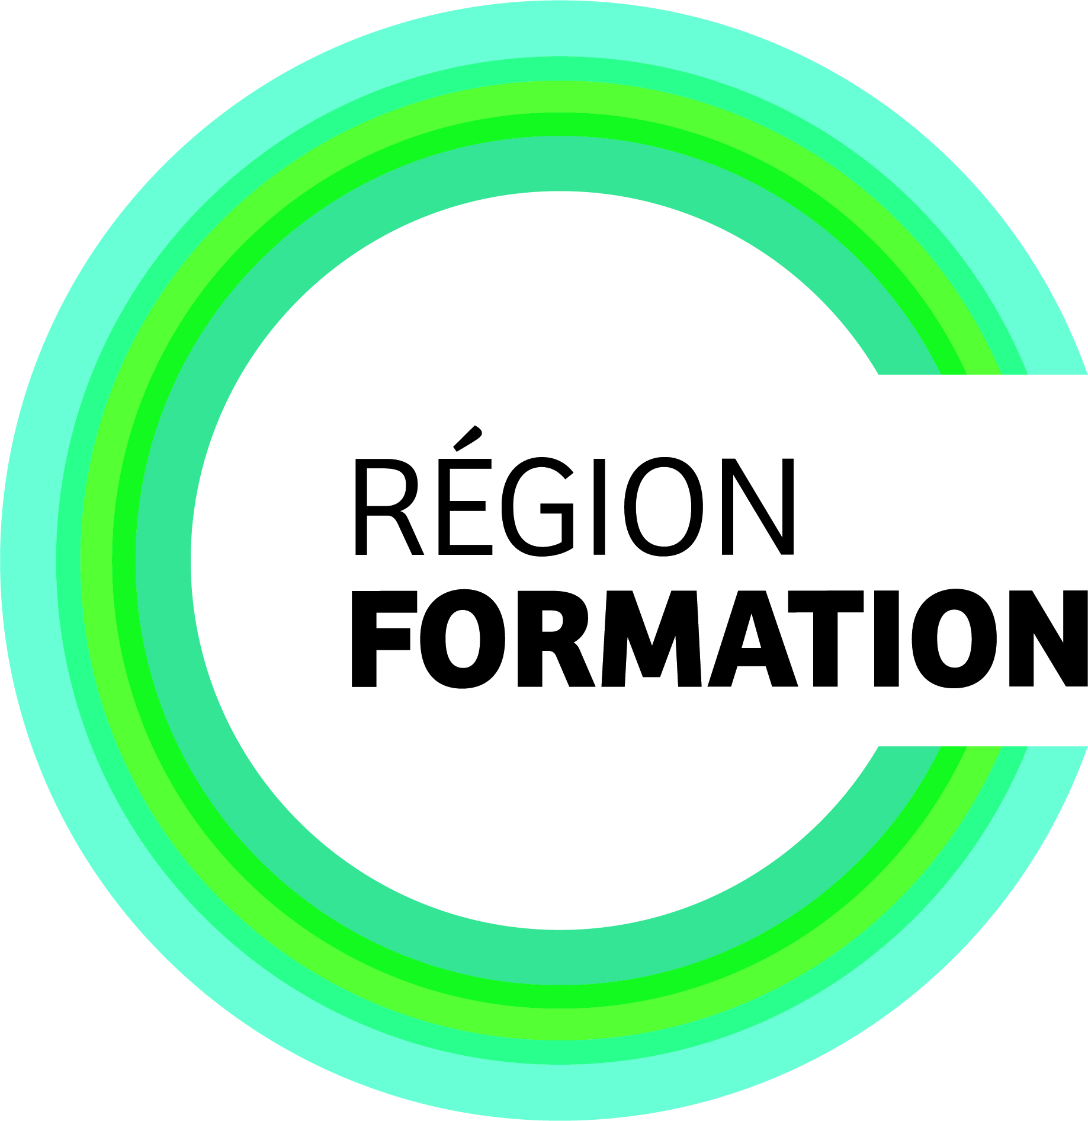
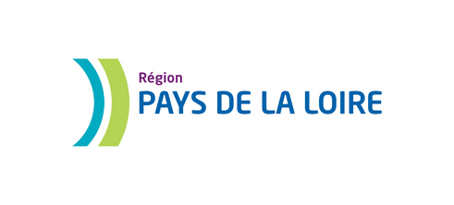

Rencontre départementale 2018

Attention, l’inscription est réservée aux organismes de formation dispensateurs de l’offre Région Formation

- Maine et Loire : jeudi 8 novembre
- Loire Atlantique : jeudi 15 novembre
- Sarthe : jeudi 22 novembre
- Vendée : jeudi 29 novembre
- Mayenne : jeudi 6 décembre

COUPON-REPONSE
Organisme de formation :

Adresse :

Représenté par :

Nom :

Prénom :

Fonction :

Sera présent à la rencontre départementale : oui  non 

Participera au déjeuner : oui  non 

Merci de bien vouloir retourner votre coupon réponse à la Région Pays de la Loire – DEFP – à l’attention de Céline PRAIN par retour de mail, au plus tard une semaine avant la date : celine.prain@paysdelaloire.fr

Information sur le déroulement de la journée : info.formation@paysdelaloire.fr

